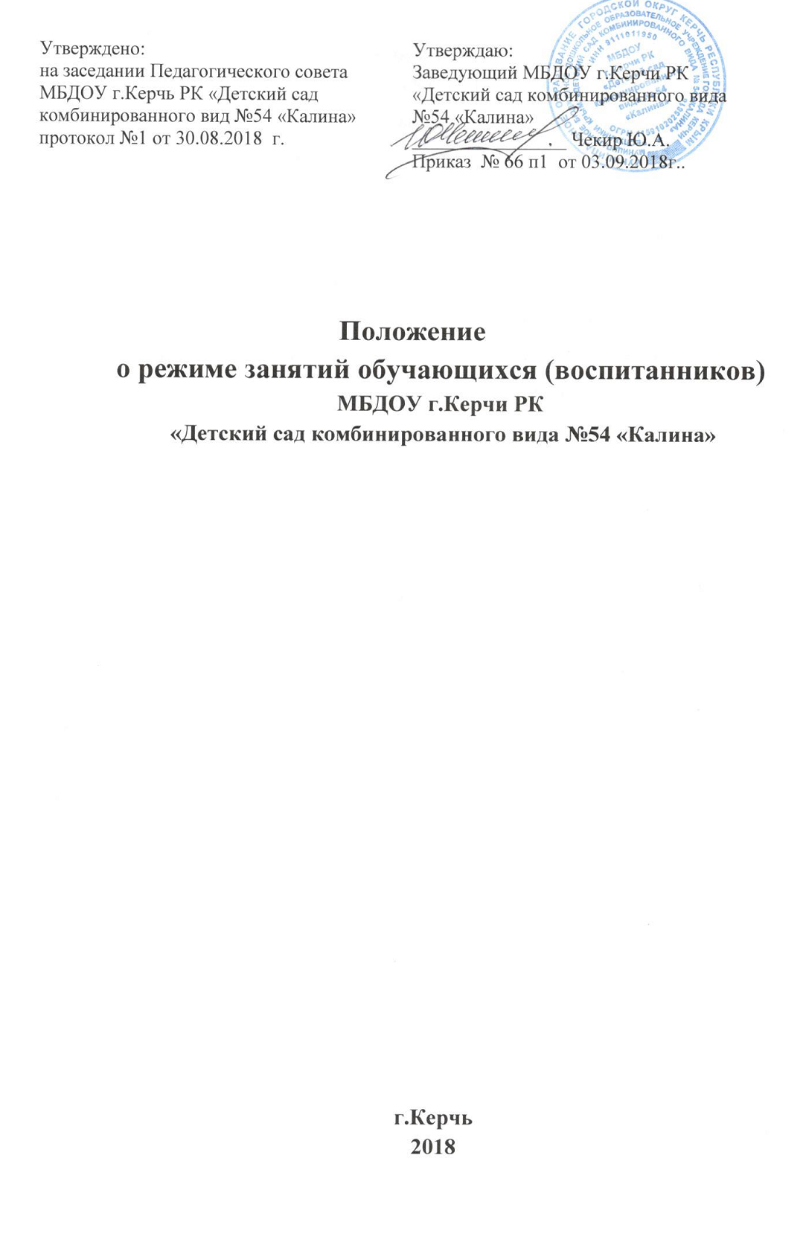

1.Общие положения
1.1. Режим занятий обучающихся (воспитанников) МБДОУ г.Керчи РК «Детский сад комбинированного вида №54 «Калина» (далее – ДОУ) разработан в соответствии со ст.30 ч.2 Федерального закона от 29 декабря 2012 года № 273-ФЗ «Об образовании в Российской Федерации», Постановлением Главного государственного санитарного врача РФ от 15.05.2013 г. № 26 «Об утверждении СанПиН 2.4.1.3049-13» «Санитарно-эпидемиологические требования к устройству, содержанию и организации режима работы дошкольных образовательных организаций», Уставом МБДОУ г.Керчи РК «Детский сад комбинированного вида №54 «Калина» .
1.2. Режим занятий обучающихся (воспитанников) регулирует основные вопросы организации и осуществления образовательной деятельности в ДОУ и содержит информацию о режиме работы, о режиме пребывания детей и организации образовательной работы в ДОУ.
2. Режим функционирования дошкольного образовательного учреждения.
2.1. Режим работы ДОУ осуществляется по пятидневной рабочей неделе.
2.2. Общая длительность рабочего дня – 10.5 часов /с 7.30 до 18.00/
2.3. Выходные дни: суббота, воскресенье, нерабочие праздничные дни РФ.
2.4. Продолжительность учебного года с 01 сентября предыдущего по 31 мая последующего года.
3. Режим занятий обучающихся (воспитанников)
3.1. Организация образовательного процесса в ДОУ осуществляется в соответствии с Основной образовательной программой дошкольного образования Муниципального бюджетного дошкольного образовательного учреждения города Керчи Республики Крым «Детский сад комбинированного вида № 54 «Калина», в соответствии с санитарно-гигиеническими правилами и возрастом воспитанников, расписанием непосредственно образовательной деятельности, утвержденным приказом заведующего.
3.2. Непосредственно образовательная деятельность в ДОУ начинается в 9.00 часов.
3.3. Для детей раннего возраста от 1,5 до 3 лет длительность непрерывной образовательной деятельности не должна превышать 10 мин. Допускается осуществлять образовательную деятельность в первую и во вторую половину дня (по 8 - 10 минут). Допускается осуществлять образовательную деятельность на игровой площадке во время прогулки.
3.4. Продолжительность непосредственно образовательной деятельности для детей от 3 до 4-х лет - не более 15 минут, для детей от 4-х до 5-ти лет - не более 20 минут, для детей от 5 до 6-ти лет - не более 25 минут, а для детей от 6-ти до 7-ми лет - не более 30 минут.
3.5.Максимально допустимый объем образовательной нагрузки в первой половине дня в младшей и средней группах не превышает 30 и 40 минут соответственно, а в старшей и подготовительной - 45 минут и 1,5 часа соответственно. В середине времени, отведенного на непрерывную образовательную деятельность, проводят физкультурные минутки. Перерывы между периодами непрерывной образовательной деятельности - не менее 10 минут.
3.6. Общее количество занятий составляет:
В младшей группе проводится 10 НОД в неделю.
В средней группе проводится 10 НОД в неделю.
В старшей группе проводится 12 НОД в неделю.
В подготовительной группе проводится 13 НОД в неделю
3.7.Образовательная деятельность с детьми старшего дошкольного возраста может осуществляться во второй половине дня после дневного сна. Ее продолжительность должна составлять не более 25 - 30 минут в день. В середине непрерывной образовательной деятельности статического характера проводятся физкультурные минутки.
3.8. Максимально допустимое количество НОД в первой половине дня в младших и средних группах не превышает – двух, а в старших и подготовительных - трех.
3.9. Образовательную деятельность, требующую повышенной познавательной активности и умственного напряжения детей, следует организовывать в первую половину дня, в дни наиболее высокой работоспособности детей (вторник, среда). Для профилактики утомления детей рекомендуется проводить физкультурные, музыкальные занятия, ритмику и т.п.
3.10. Среди общего времени непосредственно образовательной деятельности отводится 50% НОД, требующим от детей умственного напряжения, остальные 50% - НОД физкультурно-оздоровительного и эстетического цикла (музыкально-ритмические занятия).
3.11. Физическое воспитание детей должно быть направлено на улучшение здоровья и физического развития, расширение функциональных возможностей детского организма, формирование двигательных навыков и двигательных качеств.
Двигательный режим, физические упражнения и закаливающие мероприятия следует осуществлять с учетом здоровья, возраста детей и времени года.
Рекомендуется использовать формы двигательной деятельности: утреннюю гимнастику, занятия физической культурой в помещении и на воздухе, физкультурные минутки, подвижные игры, спортивные упражнения, ритмическую гимнастику, занятия на тренажерах и другие.
В объеме двигательной активности воспитанников 5 - 7 лет следует предусмотреть в организованных формах оздоровительно-воспитательной деятельности 6 - 8 часов в неделю с учетом психофизиологических особенностей детей, времени года и режима работы дошкольных образовательных организаций.
3.12. Занятия по физическому развитию в соответствии с Основной образовательной программой для детей в возрасте от 3 до 7 лет организуются не менее 3 раз в неделю. Длительность занятий по физическому развитию зависит от возраста детей и составляет:
- в младшей группе – не более 15 мин.,
- в средней группе – не более 20 мин.,
- в старшей группе – не более 25 мин.,
- в подготовительной группе – не более 30 мин.
Один раз в неделю для детей 5 - 7 лет следует круглогодично организовывать занятия по физическому развитию детей на открытом воздухе. Их проводят только при отсутствии у детей медицинских противопоказаний и наличии у детей спортивной одежды, соответствующей погодным условиям.
В теплое время года при благоприятных метеорологических условиях непосредственную образовательную деятельность по физическому развитию рекомендуется организовывать на открытом воздухе.
3.13. Для достижения достаточного объема двигательной активности детей необходимо использовать все организованные формы занятий физическими упражнениями с широким включением подвижных игр, спортивных упражнений.
Работа по физическому развитию проводится с учетом здоровья детей при постоянном контроле со стороны медицинских работников.
3.14. Непосредственно образовательная деятельность с детьми проводится воспитателями в групповых комнатах. Музыкальные и физкультурные занятия проводятся специалистами в музыкальном и спортивном залах.
3.15. В октябре, январе и марте для детей организуются недельные творческие каникулы, во время которых непосредственно образовательная деятельность не проводится. Занятия проводятся в игровой форме (в виде викторин, дидактических игр, тематических праздников, развлечений, драматизаций и т.п.).
3.16. Индивидуальные, коррекционные занятия с педагогом-психологом и учителем – логопедом проводятся в первую и во вторую половину дня, согласно их графика работы, продолжительность занятий составляет:
- младший дошкольный возраст – 10-15 минут;
- старший дошкольный возраст – 20-25 минут.
Занятия проводятся в специально организованных кабинетах.

4.Ответственность
4.1.Аминистрация ДОУ, воспитатели, помощники воспитателей, педагоги-специалисты несут ответственность за жизнь, здоровье детей, реализацию в полном объеме учебного плана, качество реализуемых образовательных программ, соответствие применяемых форм, методов и средств организации образовательного процесса возрастным, психофизиологическим особенностям детей.

